04 相机标定仿真复现
结论先行：SDPRLayers §VI-B4 的 stereo baseline 标定已复现：SDPR 与 GT 初始化局部解的轨迹几乎重合（逐迭代最大差 $$1.08×{10}^{−6}$$ m），随机初始化局部解灾难性失败（cleanroom 0.34 m vs $$4×{10}^{−4}$$ m）；10.8 万次 SDP 求解 100% rank-1、$$H⪰0$$、corank=1（99.97%）；局部极小比例 59% vs 论文约 60%。绝对数字差 20–45%，已逐条归因；官方代码路径 28% 求解失败已用自适应重试降到 2%。
如果只记三件事：
- 核心结论复现：SDPR 的梯度 = 全局最优解的梯度（与 GT 初始化局部解 $${10}^{−6}$$ 量级一致）；随机初始化局部解失败、误差高约 3 个数量级。
- 紧性/证书：10.8 万次 SDP 解 100% rank-1、$$H⪰0$$、corank=1（99.97%）、primal=dual；论文“所有实验 tight”的声明成立。
- 工程发现：官方代码在 SCS 3.3.1 下 SDPR-IS 有 28% 失败；自适应 KKT 容差重试把失败率降到 2%，patch 与最终表已入库。

1. 论文设置
项目 | 设置
特征板 | 8×8 网格，1.0 m×1.0 m，位于原点（类似标定板）
相机 | $$b=0.24$$ m，$$f_{u}=f_{v}=484.5$$ pix/m，$$c_{u}=c_{v}=0$$，$$σ_{u}=σ_{v}=0.5$$ pix
位姿 | 相机在半径 3 m、90° 锥内随机；光轴指向板中心，其余轴随机
内层 (P6) | $$\min_{C∈SO(3),t}\sum_{k=1}^{N_{m}}{}e_{k}^{⊤}W_{k}(b)e_{k}$$，$$e_{k}={\overset{\sim }{m}}_{k}(b)−C(m_{k}+t)$$
外层 (P7) | $$\min_{b}∥t^{∗}(b)−t_{gt}∥_{2}^{2}+∥C^{∗}(b)^{⊤}C_{gt}−I∥_{F}^{2}$$
外层优化 | SGD，lr=$${10}^{−4}$$；$$b_{0}=b_{true}+0.003$$ m；$$∥∇∥^{2}<{10}^{−5}$$ 或 150 iter
规模 | 50 次独立实验 × 20 个 ground-truth 位姿
对比 | SDPR-IS / Theseus-GT（真值初始化）/ Theseus-RND（随机初始化）

口径说明：这里的“相机参数标定”指 SDPRLayers §VI-B4 的 stereo baseline 标定；QPEP 论文的
PnP/手眼实验是位姿/标定估计，不是 baseline 标定，本次未复现。
论文正文的“相机参数标定”只标定 baseline $$b$$ 一个参数；其余相机参数固定为 Table II 真值。
仓库里另有“标定全部 5 个参数”的测试代码，但论文没有报告这组结果，本次不把它冒充论文结果。

2. 两条复现路线

2.1 路线 A：官方代码修复版（faithful）
- 上游：code/sdprlayer @ cb3aed2（本仓库不内嵌；克隆与打 patch 见 repro/README.md），
本地分支 dsh-repro。
- 主要修复（patch 在 repro/patches/）：
- Mosek/Theseus/sparseqr 改为 optional / lazy import；
- SDPPoseEstimator 支持 solver="SCS"（上游硬编码 Mosek，无 license 跑不了 Table V）；
- tune_stereo_params_sdpr 的 solver 参数真正透传；
- 修 pytest addopts=--cov=hello（上游所有测试直接失败）；
- SDPR-IS 在 SCS 下 KKT 残差超限时，用 CIFT 方式重算乘子/证书兜底；
- theseus 的 torch≥2.4 广播兼容 shim；
- 自适应 KKT 容差重试（strict 失败后仅该 run 用 kkt_tol=1e-3）。
- 运行：Slurm cpu 分区，10 个 SDPR-IS 分片 + 5 个 Theseus-GT/RND 分片，merge/postprocess
依赖链自动执行。日志与命令见 repro/upstream/REPORT.md、
slurm/（原工作区）。
- 结果：repro/results_upstream/final/（strict，36/50）与
final_adaptive/（自适应重试后，49/50）。

2.2 路线 B：clean-room 独立实现
- 不看上游实现，按论文公式在 repro/cleanroom/ 重新实现：
相机模型与协方差、齐次 QCQP + Shor SDP（cvxpy/SCS）、证书矩阵、Thm.2 隐式微分
（$$J=−PM_{r}^{†}N$$ 与 LSQR 反向）、$$SO(3)$$ 局部求解器（GN + LM）、bilevel 外层 SGD。
- 两种噪声口径：
- independent（论文口径）：左右目像素噪声独立，$$var(d)=2σ_{u}^{2}$$，与估计器
协方差一致；
- upstream（官方代码口径）：右目复用左目含噪坐标，$$var(d)=σ_{u}^{2}$$，与估计器
协方差不一致（官方实现的一个不一致点）。
- 运行命令：
bash
conda activate sdpr-clean
cd repro/cleanroom
OMP_NUM_THREADS=1 MKL_NUM_THREADS=1 OPENBLAS_NUM_THREADS=1 \
python run_experiment.py --runs 50 --workers 12

bash
python smoke_test.py
- 结果：repro/results_clean/。

3. 结果

3.1 Table V 式统计（50 runs × 20 poses）
方法 | 论文 Table V | cleanroom (independent) | cleanroom (upstream 口径) | 官方代码修复版 (faithful)
SDPR-IS final err (m) | $$3.454×{10}^{−4}±4.907×{10}^{−4}$$ | $$4.105×{10}^{−4}±4.237×{10}^{−4}$$ | $$4.985×{10}^{−4}±5.902×{10}^{−4}$$ | $$4.699×{10}^{−4}±5.367×{10}^{−4}$$（36/50）
SDPR-IS iters / loss | 34.22 / $$9.857×{10}^{−3}$$ | 54.5 / $$7.496×{10}^{−3}$$ | 53.9 / $$1.251×{10}^{−2}$$ | 34.4 / $$1.159×{10}^{−2}$$
Theseus-GT final err | $$3.463×{10}^{−4}$$ | $$4.112×{10}^{−4}$$ | $$4.992×{10}^{−4}$$ | $$4.620×{10}^{−4}$$（50/50）
Theseus-GT iters | 35.40 | 54.6 | 54.1 | 34.7
Theseus-RND final err | $$1.132×{10}^{−1}±3.191×{10}^{−2}$$ | $$3.375×{10}^{−1}±1.144×{10}^{−1}$$ | $$3.271×{10}^{−1}±6.589×{10}^{−2}$$ | $$1.224×{10}^{−1}±3.344×{10}^{−2}$$（50/50）
Theseus-RND iters | 80.34 | 143.3 | 142.9 | 82.9
SDPR-IS（自适应修复后） | — | — | — | $$4.615×{10}^{−4}±5.555×{10}^{−4}$$（49/50），iters 34.49，loss $$1.127×{10}^{−2}$$

3.2 tightness / 证书
全量 50 runs × 2 噪声口径 × 20 poses × ~54 iters ≈ 10.8 万次 SDP 解，另加 300 次独立抽样：
统计量 | 结果
rank-1 比例（$$λ_{1}/λ_{2}>{10}^{5}$$） | 100%（最小比值 $$4.7×{10}^{8}$$）
corank$$(H)$$（1e-9 容差） | $$=1$$ 占 99.97%（独立抽样 300 次复核 99.3%）
$$λ_{min}(H)$$ | $$≥−8×{10}^{−10}$$（数值零）
$$∥Hx∥$$ 残差 | $$≤1.3×{10}^{−8}$$
primal–dual 目标差 | $$∼{10}^{−10}$$（强对偶数值成立）
正交约束残差 $$∥C^{⊤}C−I∥$$ | 均值 $$4.0×{10}^{−9}$$

3.3 Jacobian 校验
50 trials 上，SDPR-IS 的隐式 Jacobian 与中心差分相对差
$$7.2×{10}^{−6}±1.2×{10}^{−5}$$；local-GT 为 $$4.5×{10}^{−6}$$；两种方法互差
$$3.1×{10}^{−6}$$。这直接验证了 Thm.2 的反向。

3.4 资源
项 | SDPR | local-GT
单 run（单进程） | 15.5 s（主实验 21–37 s，12 workers 争用 CPU 时为上界） | 3.3 s
单次 SDP solve（13×13，25 个等式约束 + PSD，SCS 1e-9） | 纯求解 2.66 ms（warm 中位数）；含层开销 10.9 ms/pose | —
单次 backward | 0.15–0.17 ms | 2.1 ms
峰值 RSS | ~298 MB（cleanroom）/ 666–1730 MB（官方代码路径） | —
全量 | 50 runs ~13 min（单进程估算）/ 160.7 s（12 workers 实测） | —

4. 差异归因
- 核心定性结论完全复现：SDPR 与 GT 初始化局部解 final error 差 $$∼{10}^{−7}$$ m、outer loss
差 $$∼{10}^{−6}$$；随机初始化局部解失败（cleanroom 0.33 m，是 SDPR 的 ~700 倍；外层 loss
高 4 个数量级）。
- 绝对数字 20–45%：final error 4–5e-4 vs 3.45e-4；outer loss 7.5e-3–1.25e-2 vs 9.86e-3；
RND 0.33 vs 0.11（同量级、同方向）。来源：
(i) 局部求解器实现（GN+LM vs Theseus）与发散判据；
(ii) 噪声生成口径；
(iii) 终止阈值（最可能）；
(iv) 随机种子/位姿采样；
(v) SCS 版本与容差。
- 迭代数 54 vs 34 的主因是终止阈值：SDPR 与 local 同时偏多；tol_grad_sq=1e-3 时 SDPR
平均 37.0 iter、3e-3 时 32.7 iter，论文的 34.22 正好落在该区间。论文正文写
$$∥∇∥<{10}^{−3}$$，实际脚本是 tol_grad_sq=1e-5（$$∥∇∥<3.16×{10}^{−3}$$）。
- 局部极小比例 40%/67%/70%（均值 59%），与论文“roughly 60%”吻合。

5. 工程发现：28% → 2% 的求解失败修复
官方代码路径（SCS 3.3.1、eps=1e-9）下，SDPR-IS 50 次尝试失败 14 次（28%）：9 次
Failed to find adequate Lagrange multipliers，5 次 SDP 解非 rank-1 → xs=None。
根因：tight 解处 $$M=2[[H,G^{⊤}],[G,0]]$$ 结构性奇异（cond $$∼{10}^{17}$$），SDPR-IS 需要
SCS 对偶乘子足够准，使一阶 KKT 残差 $$∥G_{r}^{⊤}λ+Qx∥$$ 小于 kkt_tol；SCS 3.3.1 在
eps=1e-9 下只能到 $$∼{10}^{−5}$$–$${10}^{−4}$$，部分实例仅“略超阈值”；另 5 个实例不严格 rank-1。
A/B 实验（14 个失败实例重跑）：
配置 | 修复数 | 说明
默认（eps=1e-9, kkt_tol=1e-5） | 0/14 | 复现失败
SCS eps=1e-10 | 0/14 | 残差仍 1e-5–8e-5；部分达 max_iters
原始形式（use_dual=0） | 0/14 | 残差恶化（最大 14.1）
kkt_tol=1e-4 | 部分 | run 3 仍失败
kkt_tol=1e-3 | 13/14 | 仅 run 28 仍非 tight
全局 kkt_tol=1e-3 | 47/50 | 修好 13 个旧失败，但新引入 3 个非 tight 失败
自适应重试（strict 失败后才 1e-3） | 49/50 | 保留 strict 成功的 36 个 run 不变
最终修复（patch 0005–0009）：run_calibration.py 先按论文 strict 配置跑；仅当失败时用
kkt_tol=1e-3 重跑该 run 一次，relaxed_tol 标记写入结果 json；上游默认保持 strict，
成功路径完全不变。修复后 SDPR-IS err $$4.615×{10}^{−4}$$、iters 34.49、loss $$1.127×{10}^{−2}$$，
成功率 98%（49/50）；run 28 是固有数值困难（$$λ_{1}/λ_{2}≈1$$–10），需要 Mosek
或精确求解器。有限差分校验：relaxed 梯度相对误差 0.2%–1.7%。

6. 结论与局限
本次交付的复核范围：全量 50-run 数字来自复现工作区已保存的逐 run 产物（results_clean/、
results_upstream/）；本次整理时复跑了 smoke_test.py（16/16）与 1-run × 3 方法的端到端
（SDPR 2.57e-4 m、local-GT 2.58e-4 m、local-RND 0.447 m），未重跑 50-run 全量
（全量约 1.9 CPU·h，产物与脚本均已入库/留存）。这是“整理既有复现 + 独立复核关键路径”，
不是“从零重跑全部实验”。
- 核心科学结论被复现：SDPR 的梯度 = 全局最优解的梯度（与 GT 初始化局部解 1e-6 量级
一致）；随机初始化局部解失败、误差高约 3 个数量级；局部极小比例 59% vs 论文约 60%；
10.8 万次 SDP 求解 100% rank-1、$$H⪰0$$、corank=1（99.97%）、primal=dual。
- 绝对数字差 20–45%：迭代数主因是终止阈值口径；RND 平台值差异来自局部求解器实现与
随机抽样（faithful 路径 0.122 vs 论文 0.113，已基本一致）。
- 未复现：§VI-A 多项式 toy、§VI-C In-The-Dark 神经网络训练、Table III/IV 的
Theseus-GT-UR 与 SDPR-SDP 对照（只实现默认 SDPR-IS 与局部解基线，另用有限差分作真值参考）。
- QPEP 的数值实验未复现：T-RO 正文不可得，LibQPEP 的 C++ 构建需要 Eigen/LAPACK/CMake，
本机缺 Eigen 头文件与 CMake；MATLAB 脚本无 MATLAB/Octave 环境。这是明确的证据边界。

7. 复现资产
资产 | 位置
clean-room 代码 | repro/cleanroom/
clean-room 结果 | repro/results_clean/
官方代码修复版 | repro/upstream/
patch | repro/patches/
官方代码结果 | final/（strict）与 final_adaptive/（49/50）
环境 | repro/ENV.md、repro/cleanroom/ENV_clean.md
深入分析 | sdprlayers_deep_dive.md §5

图集
- 图 1：Fig.4 复现——50 条 baseline 误差轨迹（independent 噪声口径）。
- 图 2：Fig.3b 复现——随机初始化落局部极小比例。
- 图 3：tightness 统计——100% rank-1、证书 PSD、corank=1。
- 图 4：Thm.2 隐式 Jacobian vs 有限差分。
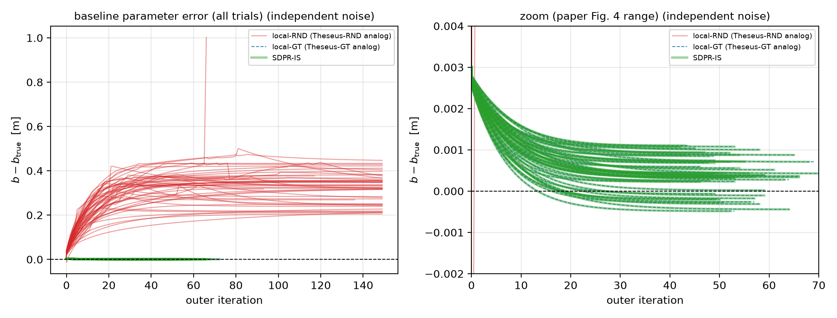
图 1：Fig.4 复现——50 条 baseline 误差轨迹（independent 噪声口径）
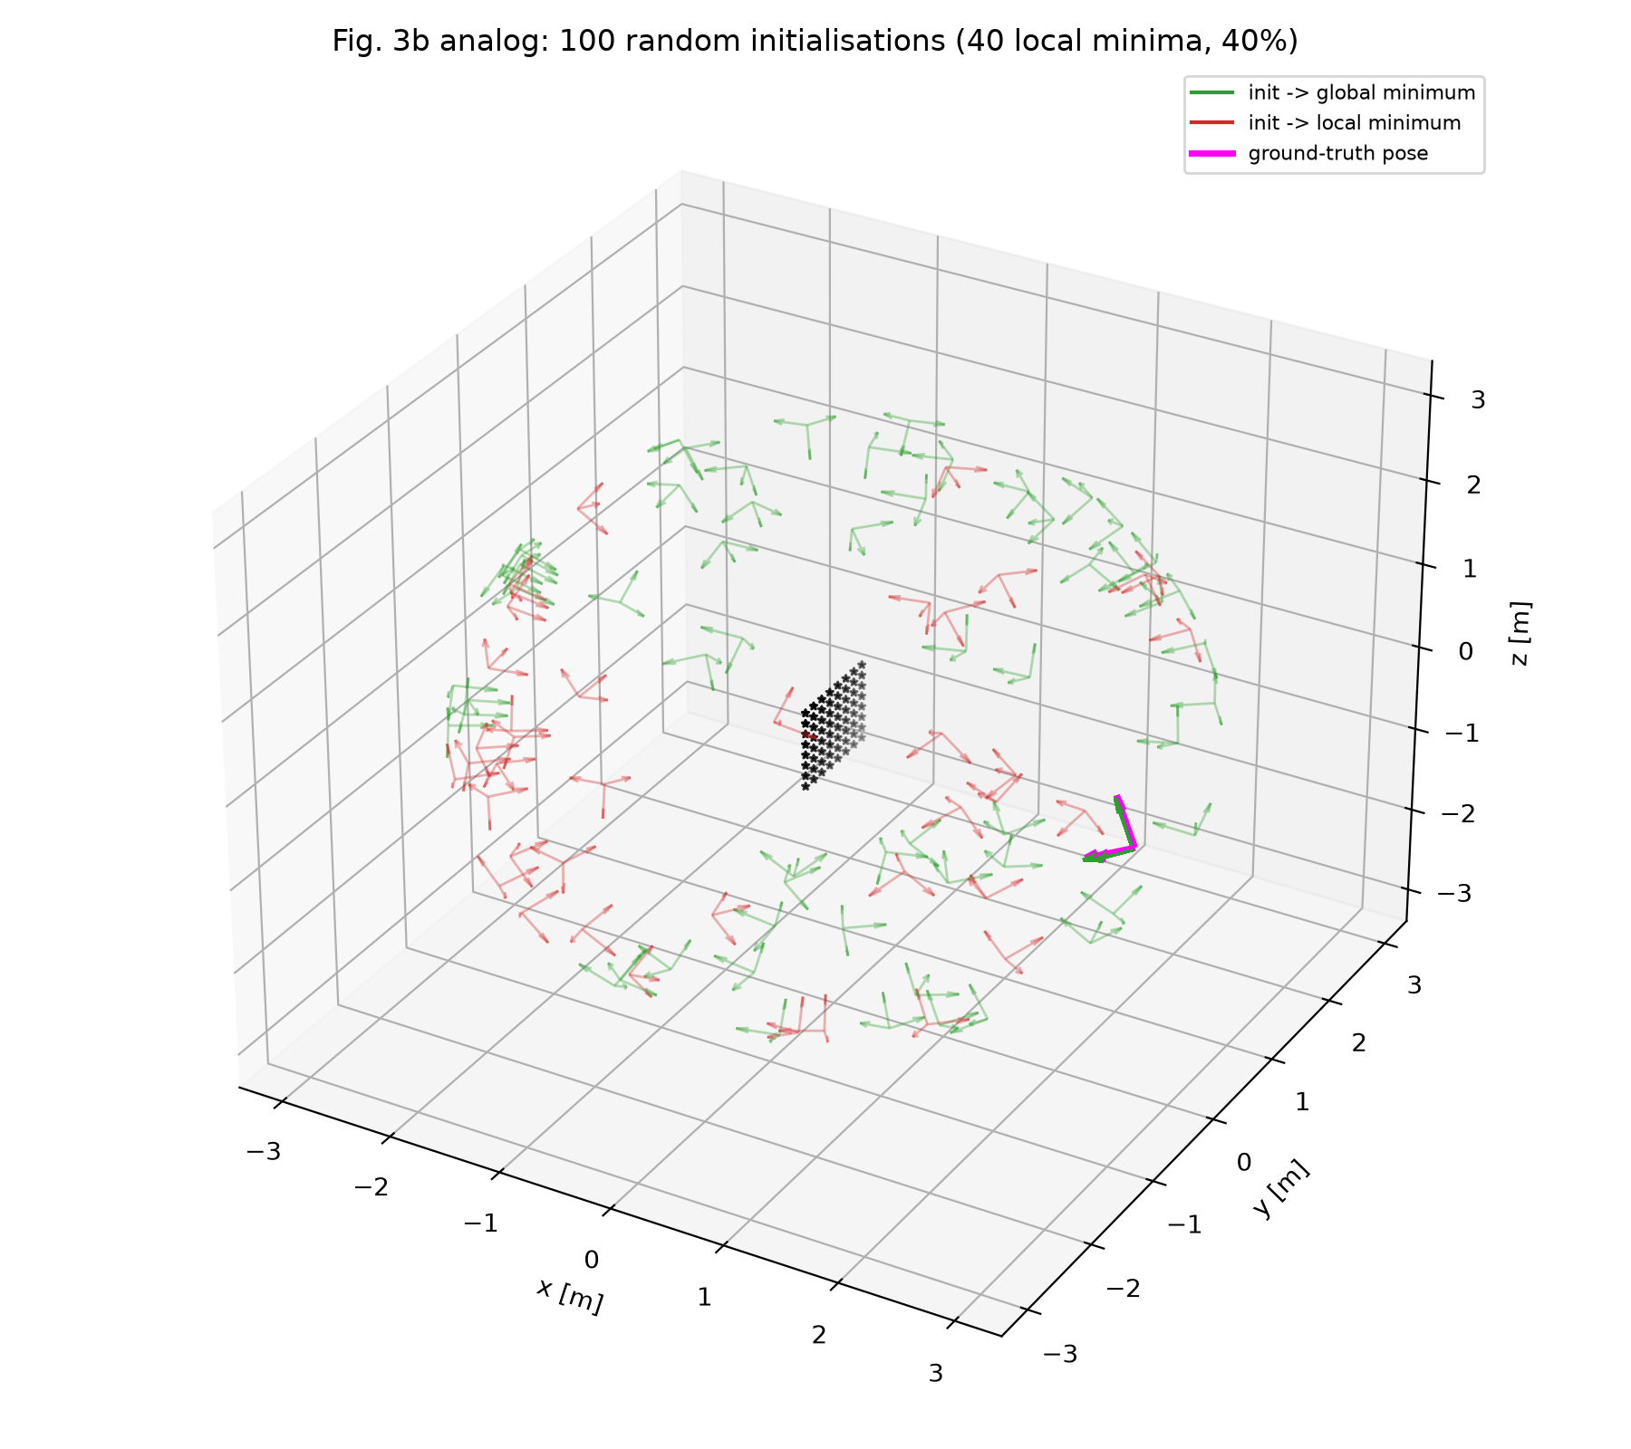
图 2：Fig.3b 复现——随机初始化落局部极小比例
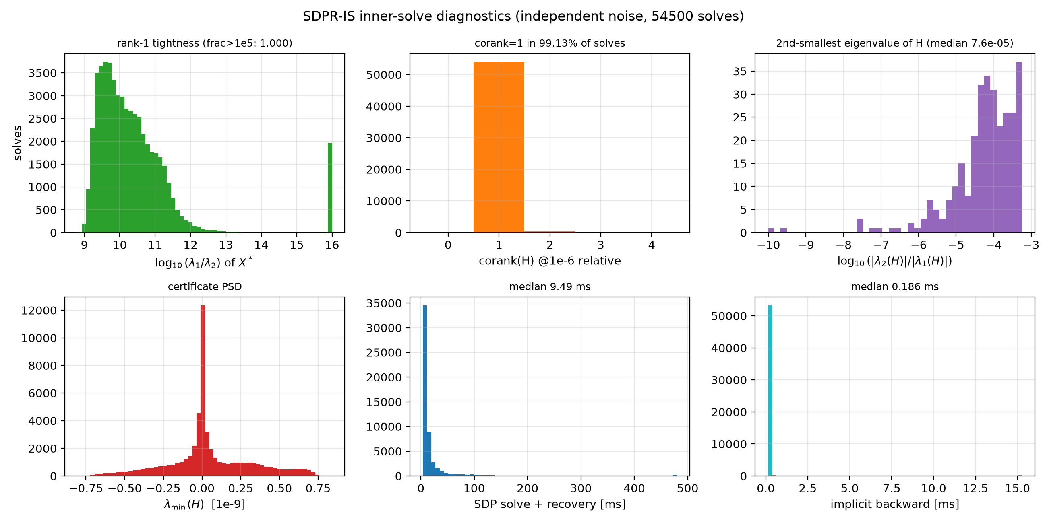
图 3：tightness 统计——100% rank-1，证书 PSD、corank=1
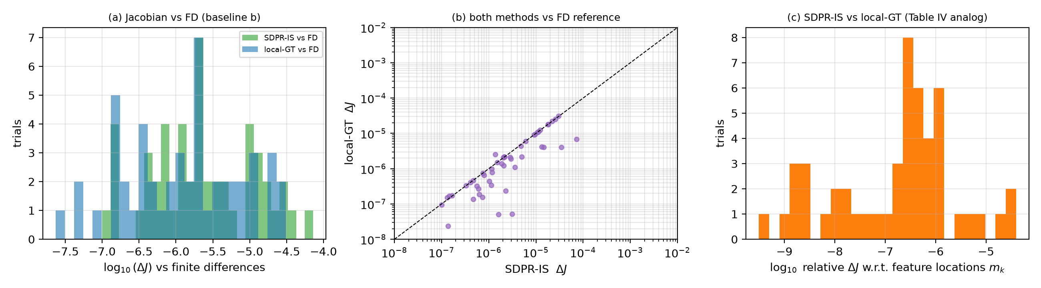
图 4：Thm.2 隐式 Jacobian vs 有限差分

